评价报告网上公示表
项目编号：WTT-23-028-DJ □预评价□设计专篇 □控制效果评价□现状评价☑定期检测□日常检测
项目名称 | 通渭县永鑫建材厂工作场所职业病危害因素定期检测报告
项目简介 | 通渭县永鑫建材厂是一家从事建筑材料加工,销售等业务的公司，成立于2015年03月20日，公司坐落在甘肃省，详细地址为：甘肃省定西市通渭县平襄镇四联村拓家坡社。企业的经营范围为:建筑材料（红砖、多孔砖、环保型加气块）加工、销售。
行业类别 | “三 制造业 (十八) C30非金属矿物制品业 C302 石膏、水泥制品及类似制品制造”
项目组长 | 廖宇飞 | 报告审核人 | 蒋陕峰
质量负责人 | 韩炜烨 | 技术负责人 | 成晓琦
项目组成员 | 廖宇飞、洪江
采样时间 | 2023.04.02
报告提交时间 | 2023月4月10日
影像资料 | 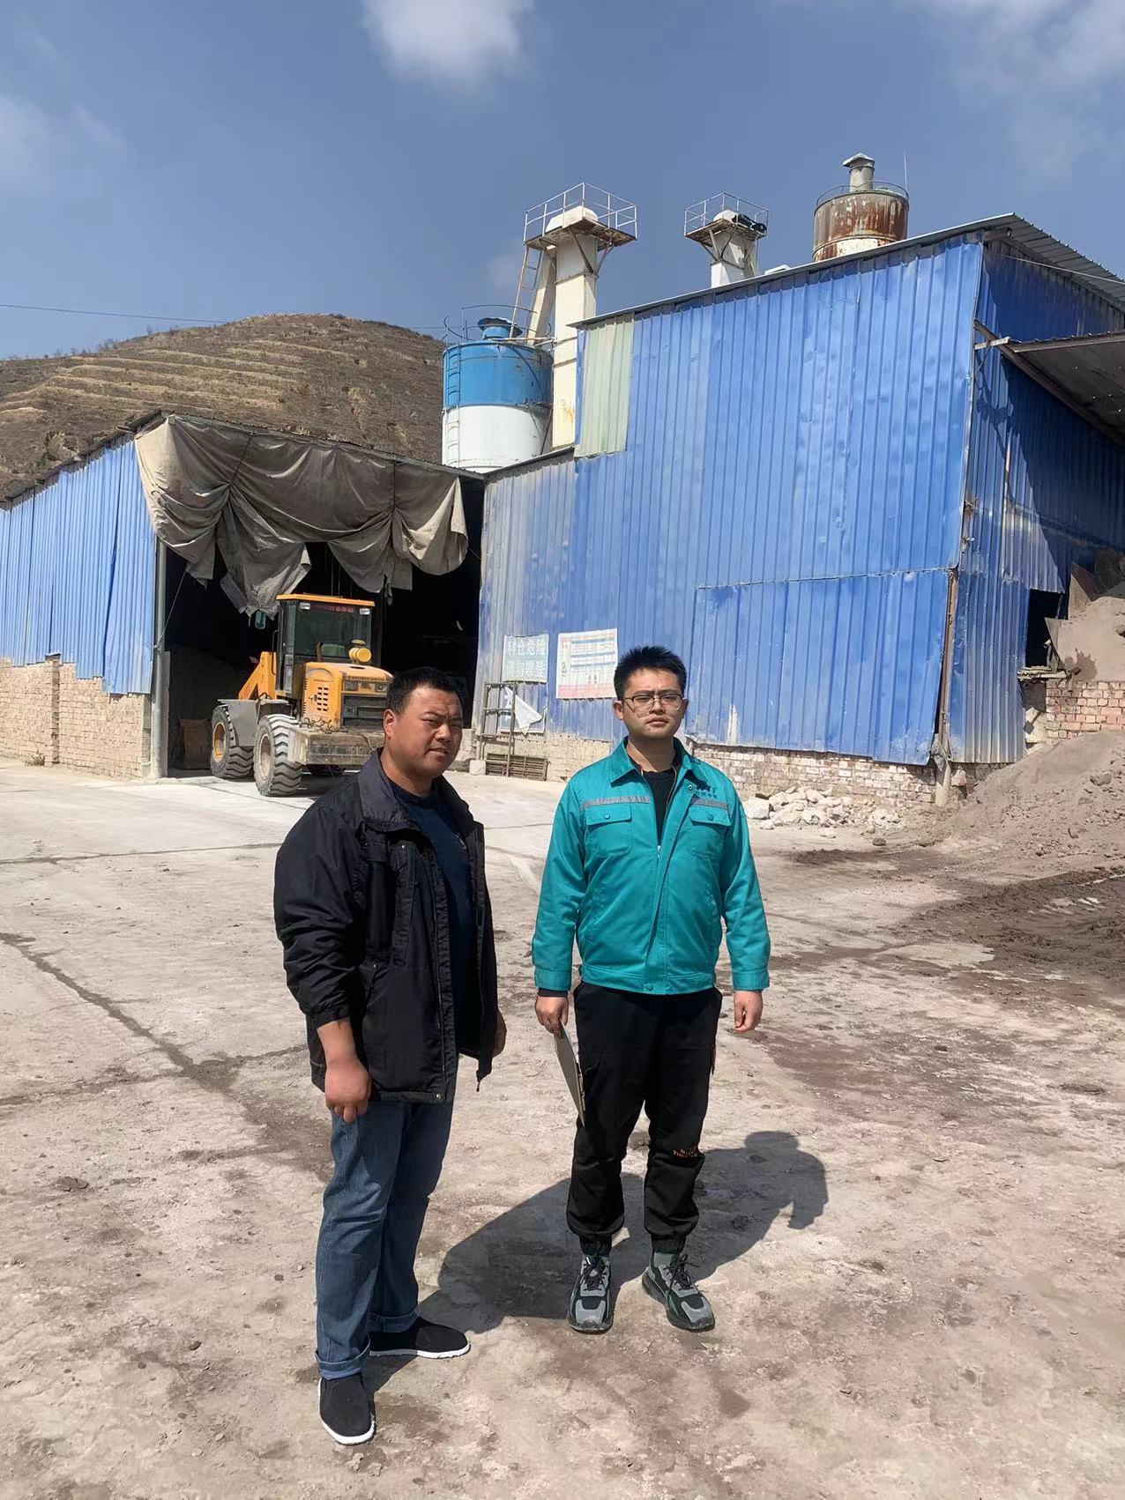
备注

